2021年舟山市青少年体校排球项目高中招生章程
根据舟山市文化和广电旅游体育局、舟山市教育局招生意见，结合舟山市青少年体校排球项目建设和发展的需要，拟定2021年舟山市青少年体校排球项目高中招生章程。
- 招生计划和项目
- 招生计划：5名
- 招生项目：女子排球
- 报名和测试
（一）报名时间：2021年6月30日-7月6日17点止，持携带①本人身份证或户口簿、②二寸证件照（4张）、③学生基本信息表、④运动员注册证、⑤运动员等级证书、⑥体育竞赛获奖证书及成绩证明，到舟山市青少年体校训练科报名，并填写“舟山市青少年体校高中体育招生报名表”（附件一）；也可以用邮寄方式将报名所需材料（复印件）于7月6日24点（以邮戳或快递单上的时间为准）前寄至舟山市青少年体校训练科收。（联系人：马老师、李老师；联系电话：8170385；地址：定海区临城街道定沈路302号）。
（二）测试时间：2021年7月9日8:40到舟山市青少年体校训练馆报到（定海区临城街道定沈路302号），9:00参加专业测试,测试地点：舟山市青少年体校训练馆。
- 测试办法和通过要求
(一)测试办法
- 考核指标与所占分值
考核共分专项素质、专项技术、实战能力三项，满分100分。具体如下：
类别 | 专项素质 | 专项技术 |  | 实战能力
考核指标 | 助跑摸高 | 发球 | 扣球 | 比赛
分值 | 20分 | 20分 | 20分 | 40分
注1：专业测试成绩=专项素质测试得分+专项技术测试得分+实战能力测试得分。
注2：每单项评分参照“2021年舟山市青少年体校排球项目高中招生专业成绩评分标准”（附件二）予以计入。
- 专项素质：助跑摸高
考试方法：考生助跑双脚起跳摸高，单手触摸电子摸高器或有固定标尺的高物，记录绝对高度。每人测试2次，取其中最好一次成绩（精确到厘米）。
- 专项技术：
- 发球
考试方法：考生在发球区内连续发球10次（先发5个直线，再发5个斜线），每球得2分；进入场地其他区域得1分（发A区进入B区得1分，发B区进入A区得1分）；发球失误或犯规不得分。每次发球根据落点区域的不同获得相应的分数，累计10次发球得分为最终成绩。
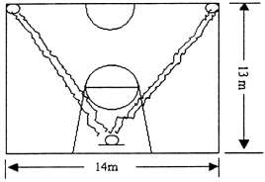
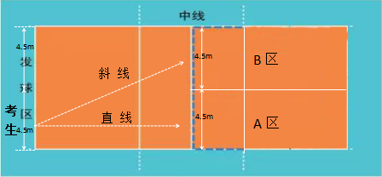
- 扣球
考试方法：考生5人一组，依次轮流扣考评员或考生（二传）从网前二传位置的传球。每名考生先扣5次直线，再扣5次斜线，共扣球10次，根据落点区域的不同获得相应的分数，累计10次扣球得分为最终成绩。扣球位置（二或四号位）考生可自行选定。
评分标准：扣球技术动作必须完整。搓吊球技术（引臂和挥臂击球动作中，肘关节未高于肩）和击出球呈抛物线飞行，属于犯规技术，不得分。
直线扣球评分：
① 扣球落点在直线区域内每球的2分；
② 扣球落点在场内直线区以外的其它区域，得1分；
③ 扣球失误或犯规技术，得0分。
斜线扣球评分：
① 扣球落点在斜线区域内得2分；
② 扣球落点在场内斜线区以外的其它区域，得1分；
③ 扣球失误或犯规技术，得0分。
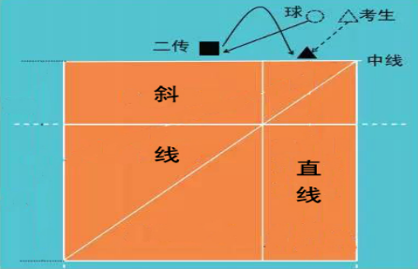
- 实战能力：比赛
考试办法：视考生人数分队进行比赛（可由考评员向两边抛球进行）。
- 通过要求：排球专业测试成绩达到60分及以上
- 录取
- 符合17届省运会参赛年龄规定的考生优先录取。
- 不符合17省运会参赛年龄规定的考生按测试成绩，从高到低择优录取，直至录取名额满额为止。
- 在项目测试成绩排名中，如总分相同，按实战能力测试得分，从高到低录取；如实战能力测试得分再相同，按专项技术测试得分，从高到低录取；如专项技术测试得分再相同，按专项素质测试得分，从高到低录取；如专项素质测试得分再相同，按中考成绩（总分2），从高到低录取。

附件一：舟山市青少年体校高中体育招生报名表
附件二：2021年舟山市青少年体校排球项目高中招生专业成绩评分标准

附件一
舟山市青少年体校高中体育招生报名表

姓名 |  |  | 性别 |  |  |  | 出生年月 |  |  |  | 照片粘贴
毕业学校 |  |  |  |  | 教练员 |  | 姓名
中考报名序号/准考证号 |  |  |  |  |  |  | 电话
家庭住址 |  |  |  |  |  | 联系电话
报考项目  （小项） |  |  | 是否参加现场测试 |  |  |  | 志愿排序
赛事名称 |  |  |  |  |  |  | 注册证号
比赛成绩  （小项） |  |  |  |  |  |  | 运动员等级
综合素质  评价等第 | 品德表现 |  |  | 运动健康 |  |  |  | 艺术素养 |  |  | 创新实践
监护人意见 |  | 考生签名： 监护人签名：  年 月 日
学校意见 |  | 学校负责人签名（盖章）：  年 月 日

附件二
2021年舟山市青少年体校排球项目高中招生专业成绩评分标准

助跑摸高 |  |  | 比赛
成绩（米） |  | 分值 | 评分标准 | 分值
主、副攻 | 自由人
2.90 | 2.80 | 20 | 技术动作规范协调，运用效果良好；战术意识及个人实战能力很强 | 40-31
2.88 | 2.78 | 19.5
2.86 | 2.76 | 19
2.84 | 2.74 | 18.5
2.82 | 2.72 | 18
2.80 | 2.70 | 17.5 | 技术动作较规范协调，运用效果良好；战术意识及个人实战能力较强 | 30-21
2.78 | 2.68 | 17
2.76 | 2.66 | 16.5
2.74 | 2.64 | 16
2.72 | 2.62 | 15.5
2.70 | 2.60 | 15 | 技术动作规范程度、协调性及运用效果一般；战术意识及个人实战能力一般 | 20-11
2.68 | 2.58 | 14.5
2.66 | 2.56 | 14
2.64 | 2.54 | 13.5
2.62 | 2.52 | 13
2.60 | 2.50 | 12.5 | 技术动作规范程度、协调性及运用效果较差；战术意识及个人实战能力较差 | 10-1
2.58 | 2.48 | 12
2.56 | 2.46 | 11.5
2.54 | 2.44 | 11
2.52 | 2.42 | 10.5
2.50 | 2.40 | 10
2.48 |  | 9.5
2.46 |  | 9
2.44 |  | 8.5
2.42 |  | 8
2.40 |  | 7.5
2.40以下 | 2.40以下 | 0

